Министерство образования Новосибирской области

ГБПОУ НСО «Новосибирский авиационный технический колледж имени Б.С. Галущака»

|  |  |  |
| --- | --- | --- |
| Председатель цикловой комиссии по специальности УГС 09.00.00Информатика и вычислительная техника  _____О.О. Чекушкина  Протокол № __ от  «___»____________20____г | Председатель цикловой комиссии по специальности УГС 09.00.00Информатика и вычислительная техника  _____О.О. Чекушкина  Протокол № __ от  «___»____________20____г | Председатель цикловой комиссии по специальности УГС 09.00.00Информатика и вычислительная техника  _____О.О. Чекушкина  Протокол № __ от  «___»____________20____г |

**Создание сетевого репозитория**

Практическая номер 6

Междисциплинарный курс: МДК.01.03Разработка мобильных приложений

Специальность: 09.02.07 Информационные системы и программирование

Разработал:

И.С. Климова

Выполнили Кичеев,Джорабаев

2023

**1 Цели:**

* 1. В ходе выполнения работы студенты осваивают:
     1. Общие компетенции, включающие в себя способность:

ОК 9 Использовать информационные технологии в профессиональной деятельности

* + 1. Профессиональные компетенции:

ПК 1.2 Разрабатывать программные модули в соответствии с техническим заданием

ПК 1.6Разрабатывать модули программного обеспечения для мобильных платформ

* 1. В результате выполнения студенты:
     1. Усваивают знания:
* основные этапы разработки программного обеспечения;
* основные принципы технологии структурного и объектно-ориентированного программирования;

1.2.2 Осваивают умения:

* оформлять документацию на программные сре

Задание 4

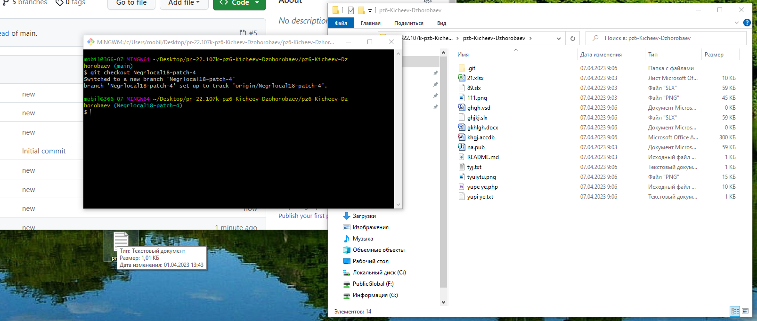

Задание 5

